附件5

送省评职称申报流程

一、评前公示：申报人工作单位在单位显著位置将申报人的《（）级职称申报人基本情况及评审登记表》张榜并在单位网站首页公示5个工作日，在单位会议室等公共场所放置申报人的学历学位证书、职称证书、继续教育证书、业绩成果、论文论著、工作总结等评审申报材料，以供查验。

二、注册账号：①申报人访问“广东省专业技术人才职称管理系统”（http://www.gdhrss.gov.cn/gdweb/ggfw/web/pub/ggfwzyjs.do），注册个人账号（另有规定的行业除外）。
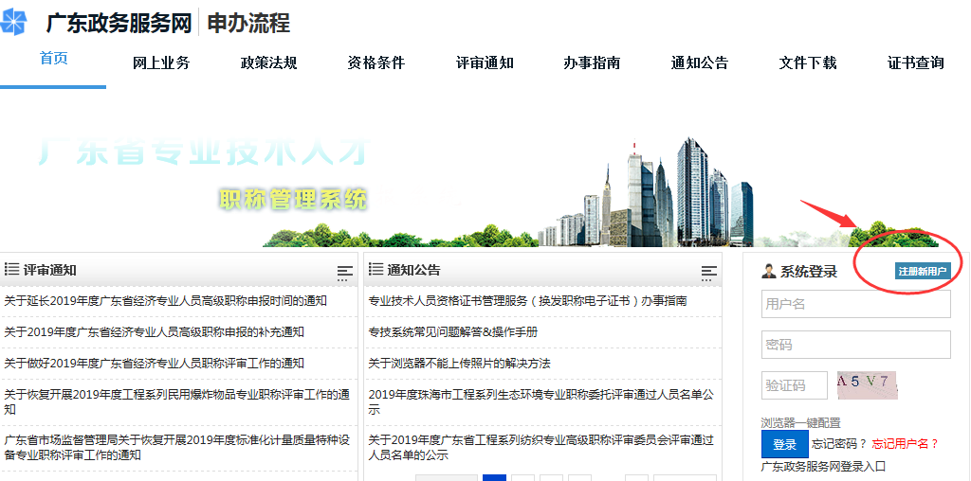

三、个人线上申报：申报人登录系统，点击“评审申请”，填写个人信息并提交审核：
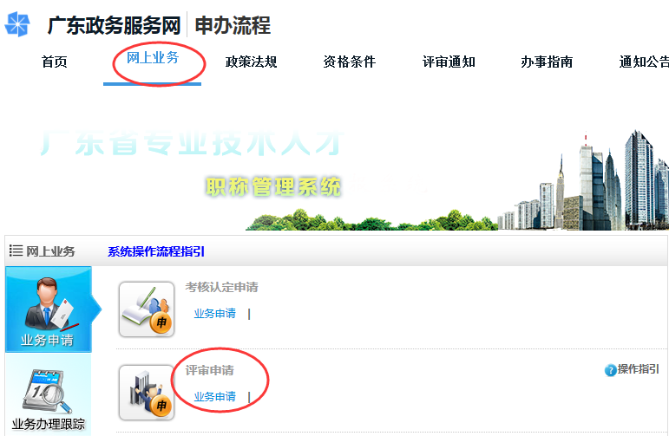
注：填写基本信息时需选择人事管理单位，请申报人根据工作单位所在镇街选择本镇街的人社分局“东莞市人力资源和社会保障局XX分局”或对口专业申报点（例如：申报电力高级职称的选择“东莞市电力行业协会”，申报生态环境高级职称的选择“东莞市环境科学学会”）。
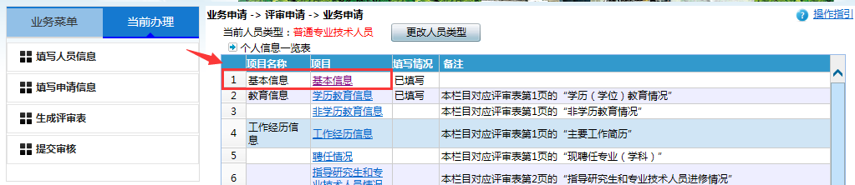

四、申报点审核：1.申报人携带申报材料到选定的申报点。申报点现场进行线上审核、纸质材料审核和盖章。2. 申报人登录“东莞市专业技术人才服务”系统 （http://59.37.20.103/jsrc/login2.jsp）预约取号，携带申报材料到市人力资源社会保障局专业技术人员管理科复审。申报建筑正高级职称、生态环境高级职称和电力高级职称的申报材料，直接交到对口的行业学（协）会即可。学（协）会将提供代送市审核盖章及跑腿送省服务。（温馨提示：如申报人忘记系统账号、密码，可在分局现场找回账号并重置密码）

五、市人力资源社会保障局审核： 申报人根据预约时间和地点，凭预约号前往市人力资源社会保障局。市局对申报人线上及纸质材料进行现场审核。

六、省评委会审核：申报人到省评委会递交纸质申报材料，并按评委会要求缴纳评审费用。

